候选人投报业绩
第七标段：

第一中标候选人：河南地天建设有限公司
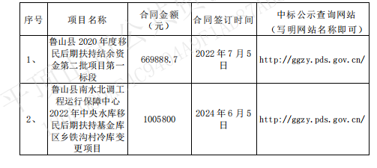
第二中标候选人：河南相诚建设工程有限公司
无
第三中标候选人：河南筑泰建筑工程有限公司
无

